##### 表紙

建設業許可電子閲覧システム（JCIP電子閲覧）

操作マニュアル

１．２版

令和６年３月

国土交通省

##### 改版履歴

|  |  |  |  |
| --- | --- | --- | --- |
| 版数 | 変更日 | 変更箇所 | 変更内容 |
| 1.0 | 2023.4.14. | － | 初版 |
| 1.1 | 2023.5.31. | １．２．「申請書検索」画面 | ・検索結果一覧のソート順変更に関する操作説明追加 |
| １．４．「申請・届出詳細」画面 | ・同じ書類が複数個表示される場合の説明追加 |
| １．５．「書類確認」画面 | ・表示中の書類の拡大縮小操作に関する補足説明追加 |
| １．６．閲覧可能な書類の制限 | ・「代理人により申請された書類」の閲覧制限に関する説明  変更（閲覧不可→非表示箇所を除き閲覧可能） |
| ■参考 | ・参考情報（閲覧対象の書類一覧）追加 |
| － | ・各画面のキャプチャ画像を最新化 |
| － | ・画面名称ほか文中の記載「様式」を「書類」に変更  ・その他、記載表現等に関する軽微な修正 |
| 1.2. | 2024.3.14. | １．３．「業者情報」画面 | ・「申請・届出詳細」画面上に表示する情報を追加（許可番号、商号名称） |
| １．７．保存期間内に閲覧対象外となるケース | ・廃業等により閲覧対象の書類が閲覧対象外となるケースに関する説明追加 |

##### 目次

目次

■システムご利用条件 4

１．建設業許可・届出の公表について 4

２．推奨環境 4

【１】システム利用環境 4

【２】接続環境 4

３．その他ご利用上の注意 5

■システム概要 6

全体フロー図 6

■操作説明 7

１．書類の閲覧 7

１．１．JCIP電子閲覧へのアクセス 7

１．２．「申請書検索」画面 9

１．３．「業者情報」画面 12

１．４．「申請・届出詳細」画面 13

１．５．「書類確認」画面 14

１．６．閲覧可能な書類の制限 14

１．７．保存期間内に閲覧対象外となるケース 15

２．お知らせの閲覧 17

２．１．最新のお知らせ 17

■参考（閲覧対象の書類一覧） 18

■トラブルシューティング 20

◆エラー時、困ったときは 20

◆お問い合わせ先 20

# ■システムご利用条件

## １．建設業許可・届出の公表について

本システムにより建設業許可申請・届出書類を閲覧に供する目的は、建設業者の施工能力、施工実績、経営内容等に関する情報を提供し、適切な建設業者の選定の利便等に供することです。

このため、本制度の趣旨を逸脱した営利目的の閲覧、大量閲覧等をお断りいたします。

なお、本システムの利用に当たっては、次に掲げる行為を禁止します。

（１）本システムによって得られた情報を、本規約に定める閲覧に供する目的に沿わない商用転用をすること。

（２）本システムに対し、不正にアクセスすること。

（３）本システムにおいて、国土交通省が利用者に対して貸与又は提供する一切のプログラムについて、国土交通省の許可なく

改変、編集又は頒布すること。

（４）本システムの管理及び運営を故意に妨害すること。

（５）本システムに対し、ウイルスに感染したファイルを故意に送信すること。

※国土交通省は、本システムの利用者が上記に掲げる行為を行った場合又は行うおそれがあると認められる場合は、事前に

通告することなく、当該システム利用者によるシステムの利用を停止又は制限することができます。

## ２．推奨環境

建設業許可電子閲覧システム（以下、「JCIP電子閲覧」と表記）をご利用の場合は、以下の環境が必要となります。

#### 【１】システム利用環境

##### 端末

　　　インターネットに接続可能なパソコン（CPU、メモリ、HDD）　※スマートフォン不可

　　　ディスプレイ（1280×800ピクセル以上）

##### ソフトウェア

###### ＯＳ

　　　　Microsoft Windows 10、Windows 11

###### ブラウザ

　　　　Microsoft Edge、Google Chrome

※以下のブラウザ設定を行うこと

　・JavaScriptの許可：「サイトのアクセス許可」でJavaScriptを許可する

　・Cookieの許可：「Cookieデータの保存と読み取りをサイトに許可する」をONにする

　　　※いずれのソフトウェアについても、最新バージョンのご利用を推奨します

#### 【２】接続環境

　　　インターネット

## ３．その他ご利用上の注意

##### ブラウザのボタン

誤作動の原因となるため、操作中にブラウザの「戻る」ボタンや「進む」ボタンは押下しないでください

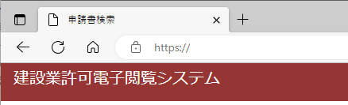

##### 入力可能な漢字

　　　JIS第１水準～第４水準

　　　※氏名や商号名称等の漢字で、入力できないものについては縮退漢字または仮名文字で入力してください

　　　※外字エディタ等で独自に作成した外字は使用できません

##### カタカナの入力

　　　氏名や商号名称等のフリガナを入力する場合は、全角カタカナで入力してください

　　　また、濁音・半濁音を入力する場合は、濁点「゛」・半濁点「゜」をカナと分けて入力しないでください

「パ」

「ハ゜」

##### プライバシーポリシーについて

　　　フッターメニュー「プライバシーポリシー」に掲出している情報をご確認ください。



# ■システム概要

## 全体フロー図

・トップページにアクセス後、諸情報を順に入力することで、ご希望の書類を閲覧することができます。

・本システムで閲覧可能な書類は、「許可行政庁による審査が完了した電子申請の書類」のみとなります。

・本システムでは、書類の「閲覧」のみ可能です（書類をファイルとしてダウンロードすることはできません）。

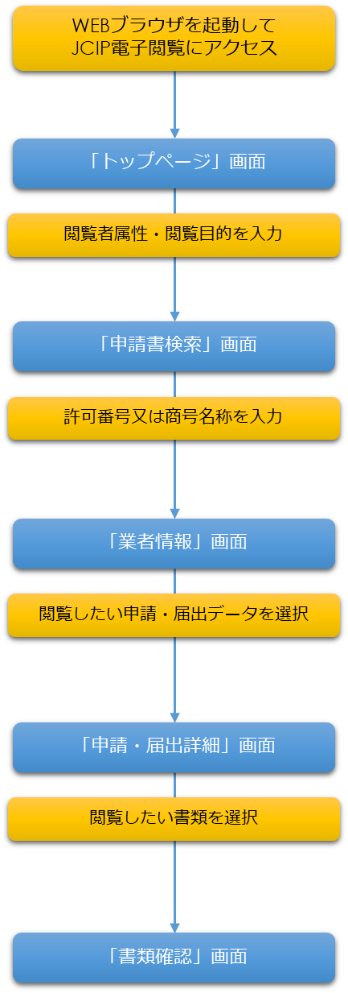

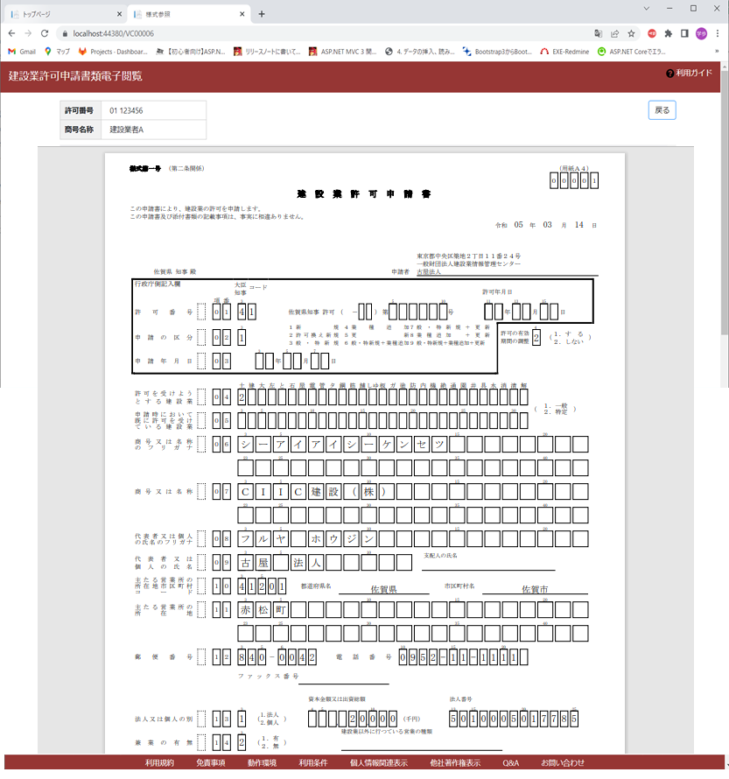

# ■操作説明

## １．書類の閲覧

### １．１．JCIP電子閲覧へのアクセス

①お使いのブラウザで、下記URLにアクセスしてください。

<https://prod-internet.jcip.mlit.go.jp/Client/>

②JCIP電子閲覧の「トップページ」画面が表示されます。

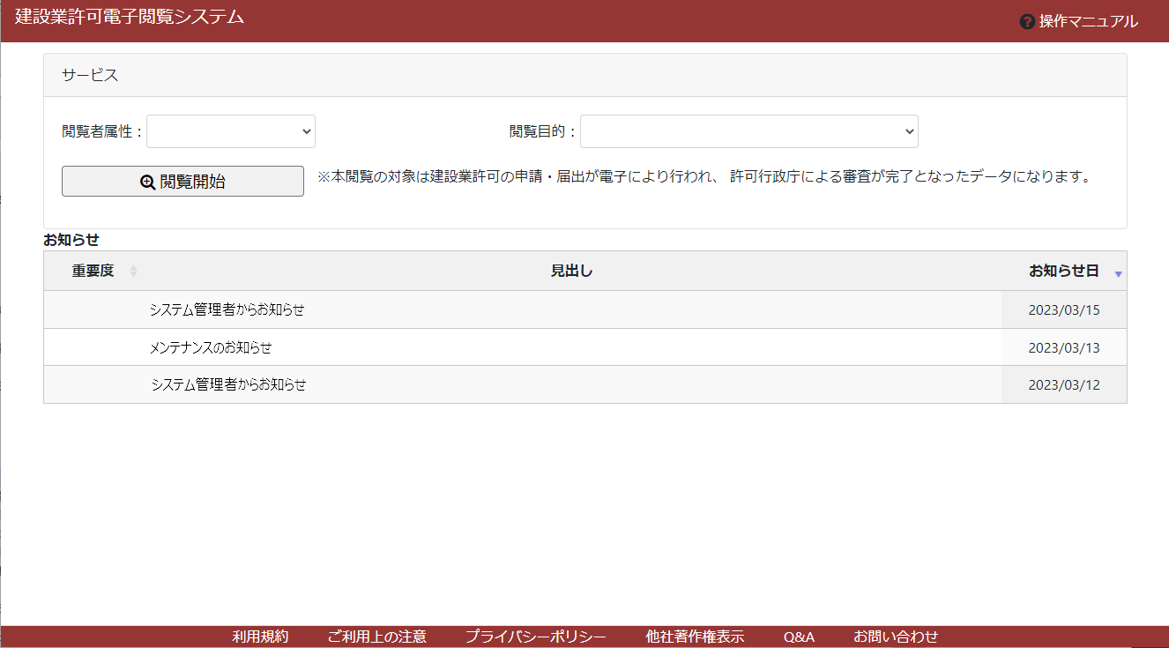

③閲覧者属性および閲覧目的を入力（プルダウン選択）し、「閲覧開始」ボタンを押下してください。

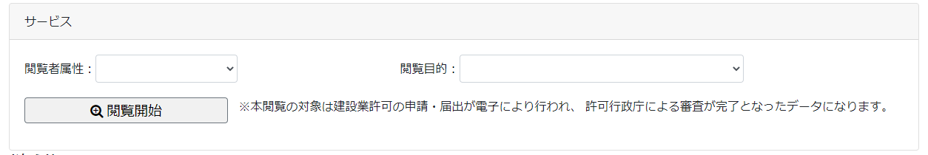



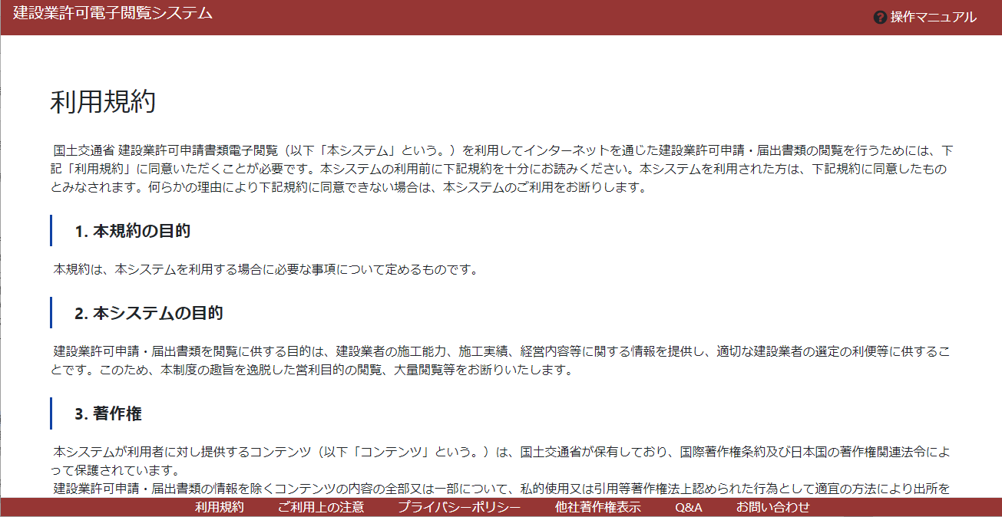④利用規約の画面が表示されます。

⑤利用規約をご一読の上、画面最下部にある「利用規約に同意する」ボタンを押下してください。

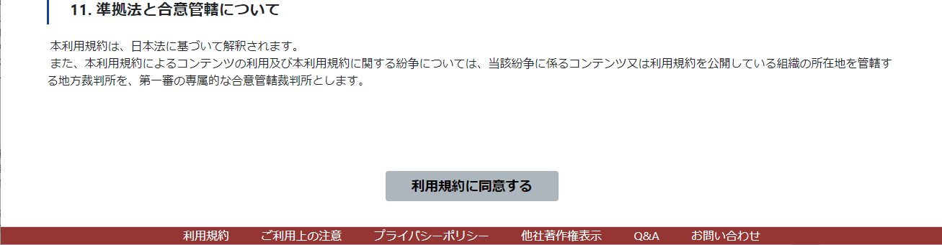



⑥「申請書検索」画面が表示されます。

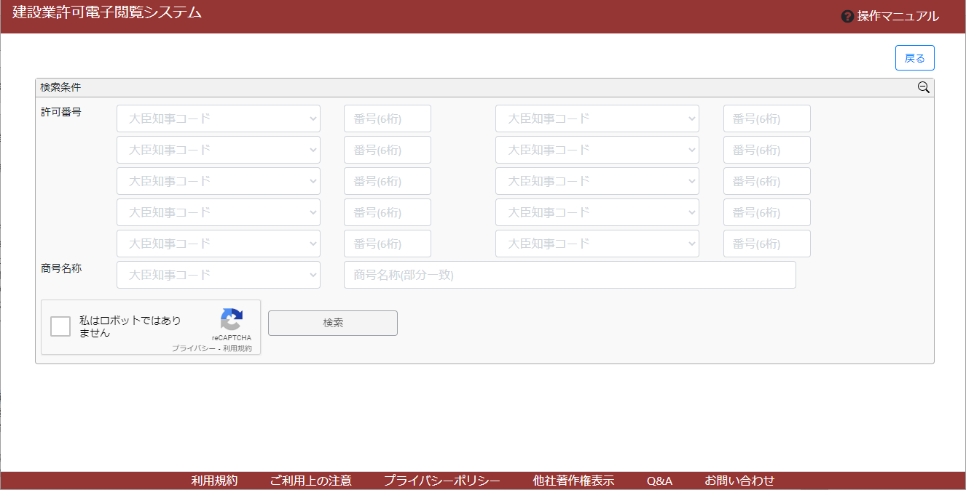

### １．２．「申請書検索」画面

①検索条件（許可番号又は商号名称）を入力してください。

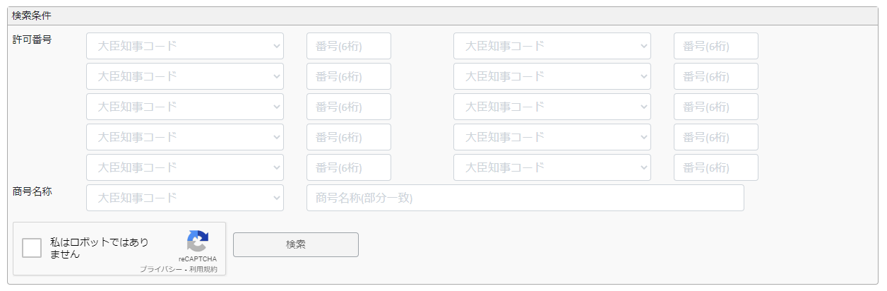

ア．「許可番号」を条件指定する場合

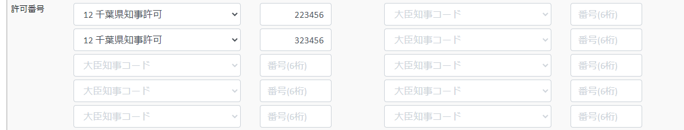

　・許可番号は、「大臣知事コード（プルダウン選択）＋番号（半角数字6桁）」を入力してください

　・最大１０個の許可番号を同時に指定可能です

イ．「商号名称」を条件指定する場合



　・商号名称は、「大臣知事コード（プルダウン選択）＋商号名称（全角文字）」を入力してください　※部分一致検索

　・「（株）」等の、会社略号は入力不要です

②「私はロボットではありません」のチェックボックスをクリックしてください。

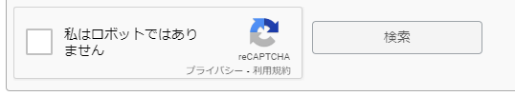



③利用者がロボットではないことを証明するための設問に回答してください。（設問はランダム）

　※設問の回答を誤った場合は、上記②からやり直してください

④設問に正解後、活性化した「検索」ボタンを押下してください。

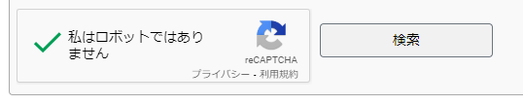



⑤検索条件に該当するデータが、検索結果が表示されます。

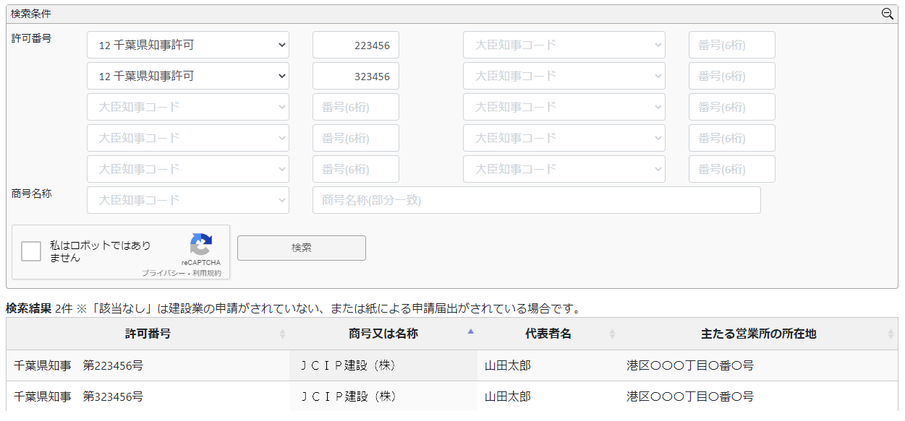

※複数の許可番号を指定して検索した時に、「該当する番号」と「該当しない番号」が混在する場合は、「該当する番号」のみ

検索結果に表示されます

　※商号名称で検索した時に、同じ商号名称に紐付く複数の許可・届出がある場合は、すべて検索結果に表示されます

　※検索結果が複数ある時は、一覧の見出しをクリックすることで、その見出しをキーに検索結果がソートされます

（クリックする都度、ソートの昇順／降順が切り替わります）

⑥書類を確認したいデータを、クリックしてください。

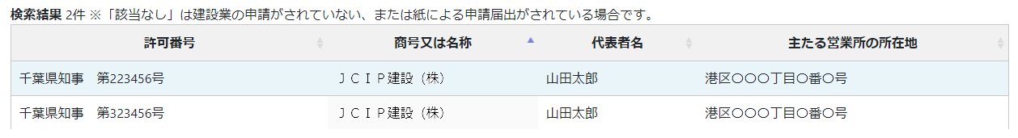



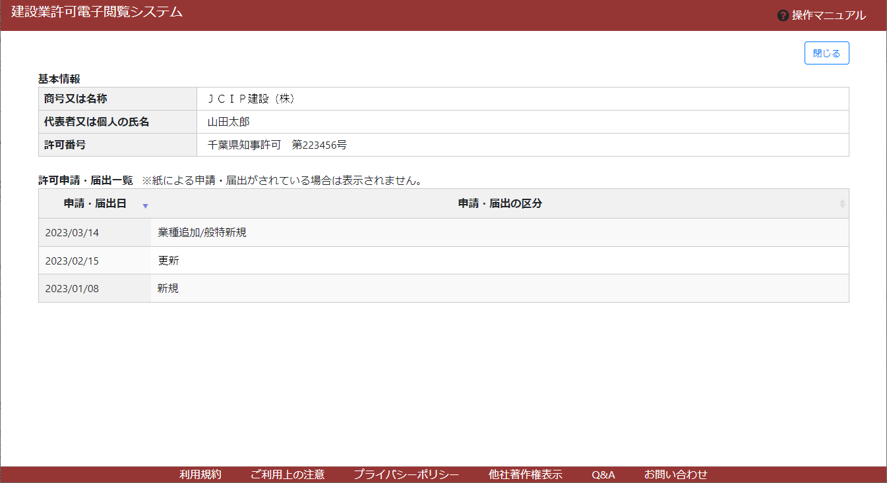⑦「業者情報」画面が開き、クリックしたデータに紐付く申請・届出データが表示されます。

### １．３．「業者情報」画面

①「業者情報」画面で、書類を閲覧したい申請・届出データをクリックしてください。

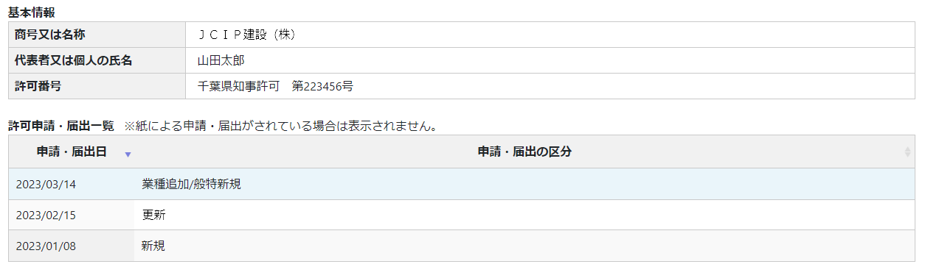



②「申請・届出詳細」画面が開き、クリックした申請・届出データに紐付く書類名が表示されます。

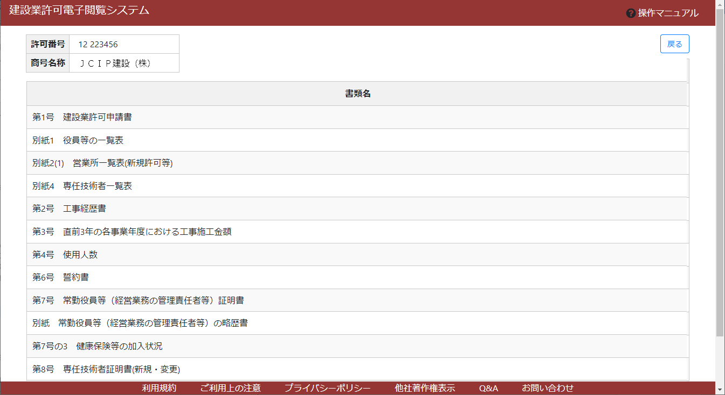

### １．４．「申請・届出詳細」画面

①「申請・届出詳細」画面で、閲覧したい書類名をクリックしてください。

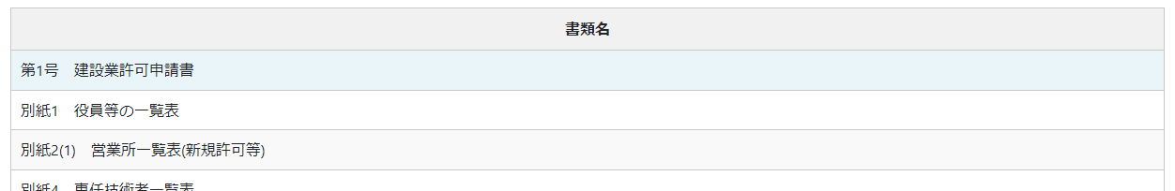



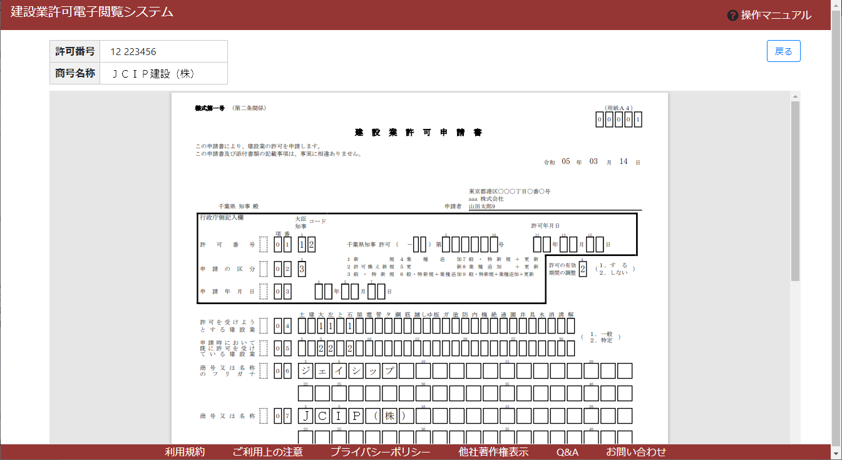②クリックした書類が、「書類確認」画面に表示されます。

※「定款」「事業報告書」については、同じ書類名が複数行表示される場合があります

これは、「元の書類（ファイル）が複数個あって１ファイルにまとめられなかった」等の事情により、申請者が電子申請時に

同じ書類として複数個のファイルを登録したためで、表示上の誤り（重複等）ではありません

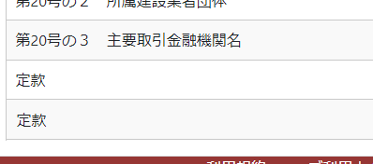

### １．５．「書類確認」画面

①書類の内容を確認する画面です。

表示の拡大縮小は、ブラウザの表示倍率設定を変更してください。

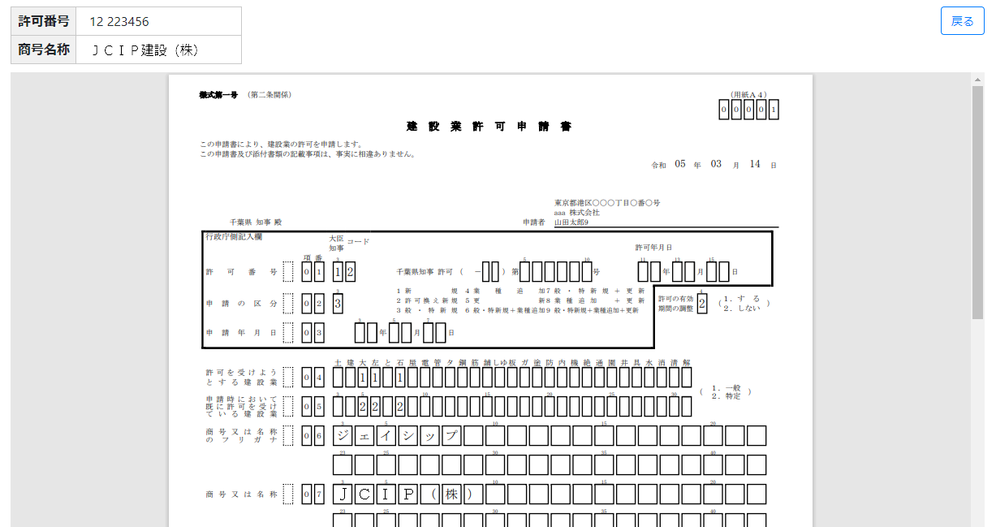

スクロールホイール付のマウスをお使いの場合は、

書類の上にポインタを置いた状態でCtrlキーを押しながらホイールを回転

することで、書類の表示領域内を拡大縮小することができます

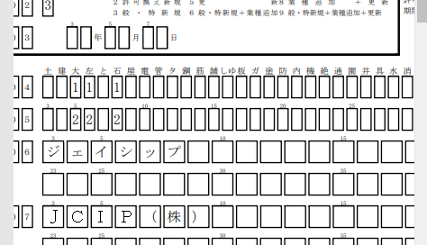

画面表示を拡大した状態で、表示領域をスクロールさせる場合は

キーボードの方向キーをご利用ください



### １．６．閲覧可能な書類の制限

・ファイルとしてダウンロード（保存）することはできません。

・代理人により申請された書類は、申請者・届出者欄に併記された代理人情報を非表示としています。

・保存期間を超過した書類は、閲覧対象外となります。　※保存期間は行政庁毎に異なります。

・後発の申請・届出内容によっては、閲覧対象だった過去の申請書類のすべて又は一部が、閲覧対象外となるケースがあります。

　　【参考】１．７．保存期間内に閲覧対象外となるケース

### １．７．保存期間内に閲覧対象外となるケース

　　保存期間に関わらず、下記の申請・届出が新たに行われた場合は、それまで閲覧対象だった過去の申請書類が閲覧対象外と

なるケースがあります。

　ア．「全廃業」の届出が行われた場合

　　　「全廃業」の届出が行われた建設業者の申請書類は、基準日以降に閲覧対象外となります。

　　ただし、申請先の行政庁によっては、全廃業の届出後も「当初設定された保存期間」が終了するまで閲覧対象となります。

　　（上記「基準日」は、申請先の行政庁により異なります）

　イ．「般・特新規」の申請が行われた場合

　　　般・特新規の申請が行われた建設業者については、基準日より前に申請された（もともと閲覧対象とされていた）過去の

　　申請書類のすべて又は一部の申請書類が閲覧対象外となり、新しく申請した般・特新規の申請書類が閲覧対象となります。

　　（上記「基準日」および「閲覧対象外となる申請書類の範囲」は、申請先の行政庁により異なります）

　　　◆閲覧対象外となる申請書類の範囲：

　　　　　・過去の申請・届出に関するすべての書類

　　　　　・「事業年度の終了の届出」に関する申請書類を除く、過去の申請・届出に関するすべての書類

　　　　　・「新しく申請した般・特新規申請の際に省略した（提出しなかった）申請書類に対応する、過去の申請書類」を除く、

　　　　　　過去の申請・届出に関するすべての書類

　　　　　　例）　①新規許可の電子申請が行われた

　　　　　　　　　②その後、般・特新規申請時に「定款」を省略して申請が行われた

　　　　　　　　　③般・特新規申請の後に閲覧対象となるのは「新しい（般・特新規申請の）申請書類一式」と、

　　　　　　　　　　「過去の（新規許可申請時の）定款」

　ウ．「更新」の申請が行われた場合

　　　更新の申請が行われた建設業者については、基準日より前に申請された（もともと閲覧対象とされていた）過去の申請書

　　類のすべて、又は一部の申請書類が閲覧対象外となり、新しく申請した更新の申請書類が閲覧対象となります。

　　（上記「基準日」および「閲覧対象外となる申請書類の範囲」は、申請先の行政庁により異なります）

　　　◆閲覧対象外となる申請書類の範囲：

　　　　　・過去の申請・届出に関するすべての書類

　　　　　・「事業年度の終了の届出」に関する申請書類を除く、過去の申請・届出に関するすべての書類

　　　　　・「新しく申請した更新申請の際に省略した（提出しなかった）申請書類に対応する、過去の申請書類」を除く、

　　　　　　過去の申請・届出に関するすべての書類

　　　　　　例）　①新規許可の電子申請が行われた

　　　　　　　　　②更新の電子申請が行われた（申請時に「定款」を省略）

　　　　　　　　　③更新申請の後に閲覧対象となるのは「新しい（更新申請の）申請書類一式」と、

　　　　　　　　　　「過去の（新規許可申請時の）定款」

【参考】

　「新しく申請した更新申請の際に省略した（提出しなかった）申請書類に対応する、過去の申請書類」を除く、

　過去の申請・届出に関するすべての書類が閲覧対象外となるケースの画面イメージ

　　①新規許可の電子申請が行われた

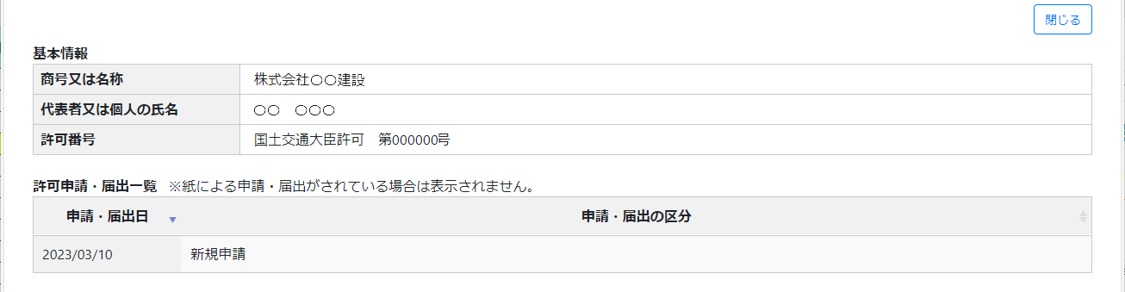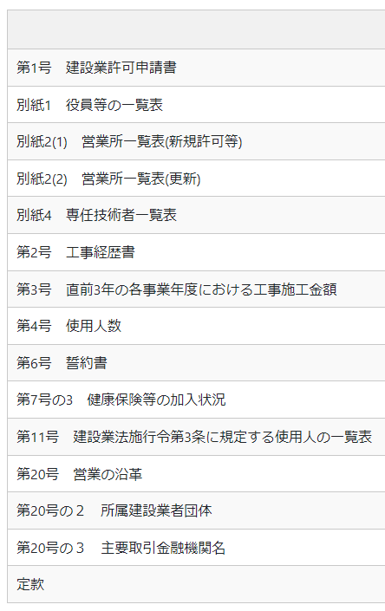

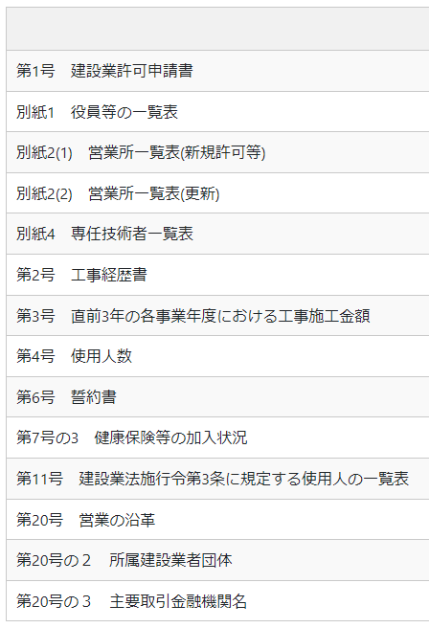　　②更新の電子申請が行われた（申請時に「定款」を省略）

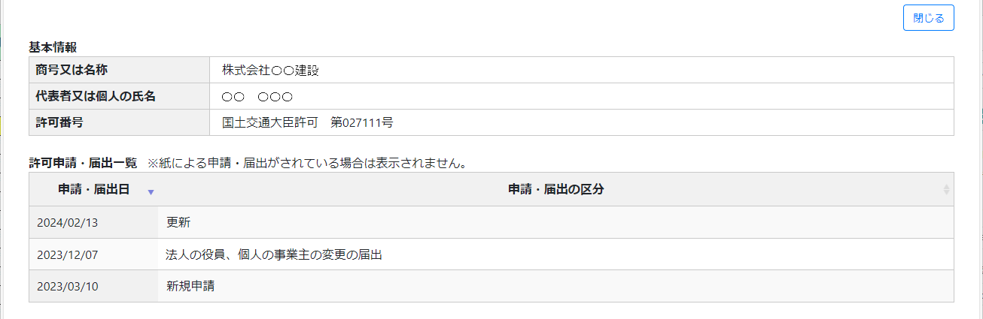

　　③閲覧対象となるのは「新しい（更新申請の）申請書類一式」と、「過去の（新規許可申請時の）定款」

　　　→（新規許可申請時の）定款以外の書類は閲覧対象外となる

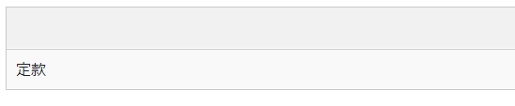

## ２．お知らせの閲覧

### ２．１．最新のお知らせ

①「トップページ」画面の下方、「お知らせ」枠内に、お知らせの見出しが表示されます（新着順）。

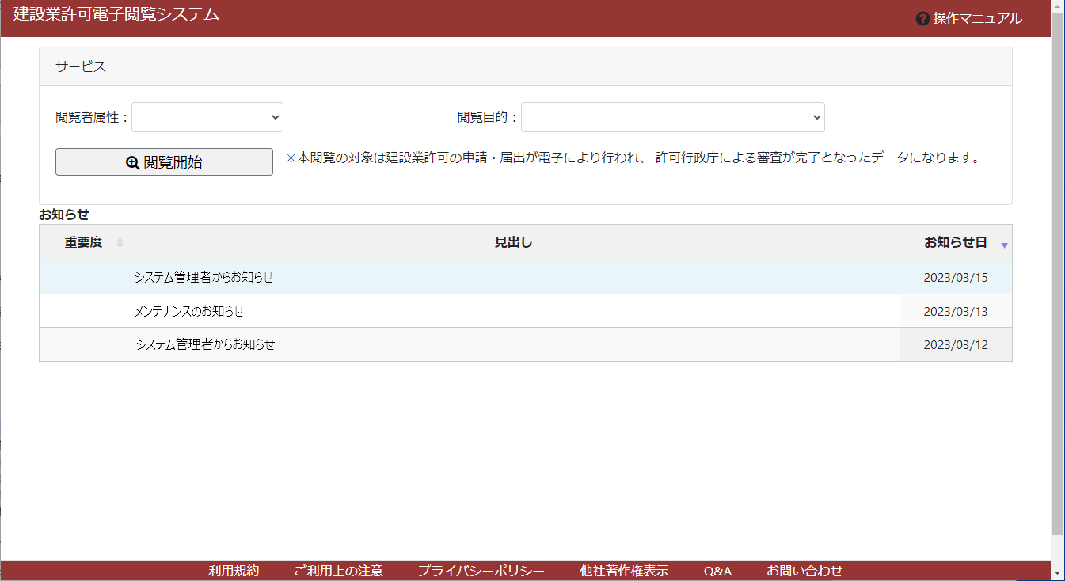　お知らせの内容を確認する場合は、見出しをクリックしてください。



②「お知らせ参照」画面が開きます。お知らせの内容を確認してください。

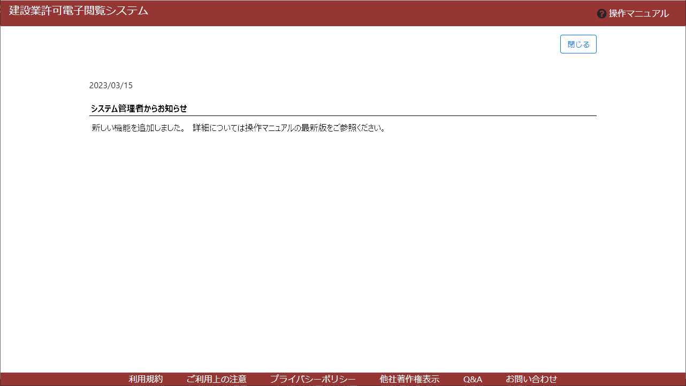

# ■参考（閲覧対象の書類一覧）

※電子閲覧では、従前の閲覧方式にて閲覧対象としていた書類を、閲覧することができます。

※各様式に添付された確認書類は閲覧できません。

※申請・届出時に提出されていない書類（提出任意のため提出されなかった書類）については、閲覧できません。

※閲覧可能な書類を含まない申請・届出については、閲覧できません。（申請・届出データが存在していても検索対象外となります）

|  |  |  |  |
| --- | --- | --- | --- |
| 様式番号 | | 書類名 | 電子閲覧 |
| 第１号 | － | 建設業許可申請書 | 対象 |
| 別紙１ | 役員等の一覧表 | 対象 |
| 別紙２（１） | 営業所一覧表(新規許可等) | 対象 |
| 別紙３ | 収入印紙、証紙、登録免許税領収証書又は許可手数料領収証書はり付け欄 | 対象外 |
| 別紙４ | 専任技術者一覧表 | 対象 |
| 第２号 | － | 工事経歴書 | 対象 |
| 第３号 | － | 直前3年の各事業年度における工事施工金額 | 対象 |
| 第４号 | － | 使用人数 | 対象 |
| 第６号 | － | 誓約書 | 対象 |
| 第７号 | － | 常勤役員等（経営業務の管理責任者等）証明書 | 対象外 |
| 別紙 | 常勤役員等の略歴書 | 対象外 |
| 第７号の２ | － | 常勤役員等及び当該常務役員等を直接に補佐する者の証明書 | 対象外 |
| 別紙１ | 常勤役員等の略歴書 | 対象外 |
| 別紙２ | 常勤役員等を直接に補佐する者の略歴書 | 対象外 |
| 第７号の３ | － | 健康保険等の加入状況 | 対象 |
| 第８号 | － | 専任技術者証明書(新規・変更) | 対象外 |
| 第９号 | － | 実務経験証明書 | 対象外 |
| 第１０号 | － | 指導監督的実務経験証明書 | 対象外 |
| 第１１号 | － | 建設業法施行令第3条に規定する使用人の一覧表 | 対象 |
| 第１２号 | － | 許可申請者の住所、生年月日等に関する調書 | 対象外 |
| 第１３号 | － | 建設業法施行令第3条に規定する使用人の住所、生年月日等に関する調書 | 対象外 |
| 第１４号 | － | 株主(出資者)調書 | 対象外 |
| 第１５号 | － | 貸借対照表（法人） | 対象 |
| 第１６号 | － | 損益計算書（法人） | 対象 |
| － | － | 完成工事原価報告書 | 対象 |
| 第１７号 | － | 株主資本等変動計算書 | 対象 |
| 第１７号の２ | － | 注記表 | 対象 |
| 第１７号の３ | － | 附属明細表 | 対象 |
| 第１８号 | － | 貸借対照表（個人） | 対象 |
| 第１９号 | － | 損益計算書（個人） | 対象 |
| 第２０号 | － | 営業の沿革 | 対象 |
| 第２０号の２ | － | 所属建設業者団体 | 対象 |
| 第２０号の３ | － | 主要取引金融機関名 | 対象 |
|  |  |  |  |
| 様式番号 | | 書類名 | 電子閲覧 |
| 第２２号の２ | － | 変更届出書(第一面、第二面) | 対象 |
| 第２２号の３ | － | 届出書 | 対象外 |
| 第２２号の４ | － | 廃業届 | 対象外 |
| 建設業許可事務  ガイドライン | 別紙６-１ | 経営業務の管理責任者に準ずる地位にあって経営業務を補佐した経験の認定に関する調書 | 対象外 |
| 別紙６-２ | 常勤役員等が有する業務経験の認定に関する調書 | 対象外 |
| 別紙６-３ | 常勤役員等を直接に補佐する者が有する業務経験の認定に関する調書 | 対象外 |
| 別紙８ | 変更届出書（決算変更届出用） | 対象外 |
| その他 | － | 定款　　　　※申請時に添付されたもののみ閲覧可能（届出時に添付されたものは閲覧不可） | 対象 |
| － | 登記事項証明書 | 対象外 |
| － | 納税証明書 | 対象外 |
| － | 事業報告書 | 対象 |
| － | 有価証券報告書 | 対象外 |

# ■トラブルシューティング

### ◆エラー時、困ったときは

Q１．閲覧中の書類をダウンロードしたいが、ダウンロードを行うボタン等がなく、右クリックメニューも表示されない。

　A１．JCIP電子閲覧では、書類のダウンロード・保存は行えません。

Q２．閲覧中の書類を印刷する方法がわからない。

　A２．JCIP電子閲覧では、書類の印刷は行えません。

　その他のQ&Aについては、フッターメニュー「Q&A」をクリックしてQ&Aのページをご覧ください。



### ◆お問い合わせ先

　①フッターメニュー「お問い合わせ」をクリックしてください。



　②「お問い合わせ」画面が開きます。

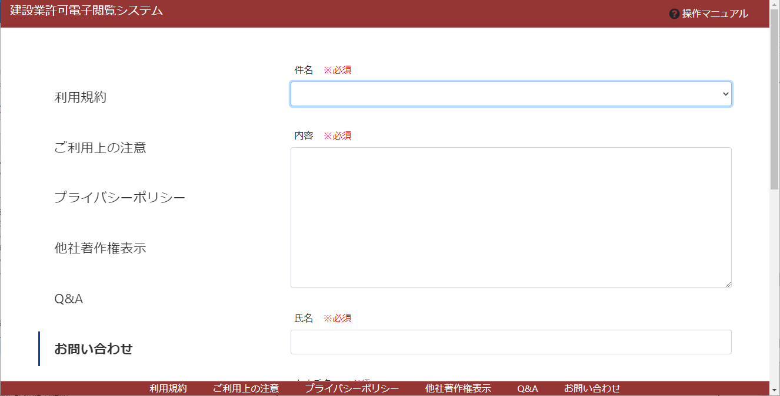

　③各項目を入力後、「送信」ボタンを押下してください。

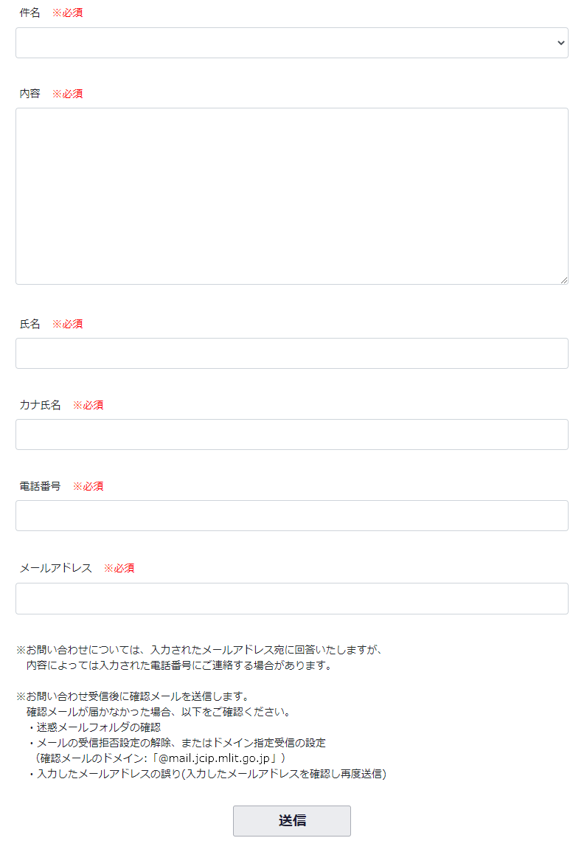



　④確認ダイアログが表示されます。入力した問い合わせ内容を送信する場合は、「OK」を押下してください。

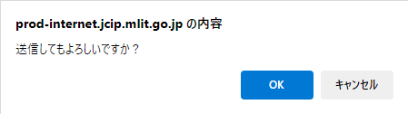



　⑤ご入力いただいたメールアドレス宛に、JCIPから確認メールを送信します。

　　※確認メールが届かない場合は、以下の点をご確認ください

　　・迷惑メールフォルダに振り分けられた可能性があるため、迷惑メールフォルダ内をご確認ください

　　・メールの受信拒否設定がある場合は、設定を解除いただくか、受信許可ドメインに確認メールのドメインを加えてください

　　　（確認メールのドメイン：　@mail.jcip.mlit.go.jp）

　　・ご入力いただいたメールアドレスが誤っていた可能性がある場合は、再度問合せ内容をご入力の上、送信ください。

（送信前に、入力したメールアドレスが正しいことをご確認ください）

　　別途、お問い合わせの回答に関するメールが届きますので、ご確認ください。

　　　※入力した内容に不備がある場合は、送信は行われずエラーが表示されます。

指摘された項目の不備を修正し、エラーをすべて解消した上で送信ボタンを押下してください。

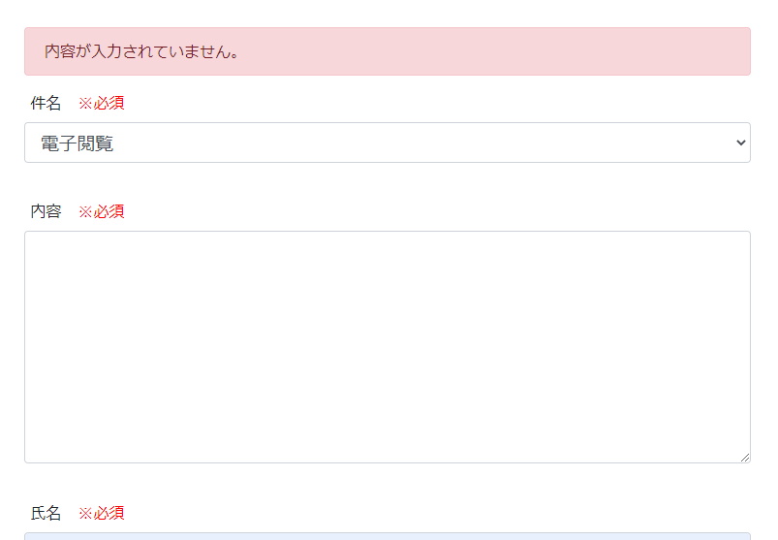

　⑥回答メール内容に関するご不明な点がある場合や、お急ぎの場合は下記ヘルプデスクまでお電話ください。

・TEL　0570-033-730（ナビダイヤル）